МИНИСТЕРСТВО НАУКИ И ВЫСШЕГО ОБРАЗОВАНИЯ

РОССИЙСКОЙ ФЕДЕРАЦИИ

федеральное государственное бюджетное образовательное учреждение

высшего образования

«Российский государственный университет им. А.Н. Косыгина (Технологии. Дизайн. Искусство)»

Кафедра автоматизированных систем обработки информации и управления

Отчет по курсовой работе

по дисциплине «Математическое моделирование»

Тема: «Математическая модель марковской системы массового обслуживания»

Выполнил: Гоянов Р.Р., группа МВА-220

Проверил: Самойлова Т.А.

**федеральное государственное бюджетное образовательное учреждение**

**высшего образования**

**«Российский государственный университет им.А.Н.Косыгина»**

Кафедра_автоматизированных систем обработки информации и управления_

Утверждаю

Зав. кафедрой________________________

«______» ____________________ 202___г.

**ЗАДАНИЕ**

**по курсовому проекту (работе)**

Студенту *Гоянову Роману Романовичу* группы *МВА-220 _*

Тема проекта (работы) *Двухканальная система массового обслуживания с нетерпеливыми заявками с емкостью накопителя 1*

Исходные данные__*Интенсивность входящего потока λ = 3; длина очереди R= 1; число каналов M=2; интенсивность обслуживания μ=2; интенсивность ухода из очереди ν = 1; потери из-за простоя канала C1 = 300; потери из-за простоя заявки в очереди C2 = 14; потери из-за ухода заявки C3 = 25; прибыль от обслуженной заявки C4 = 19*

Перечень подлежащих разработке вопросов (содержание расчетно-пояснительной записки)__*Моделирование и аналитический расчет системы массового обслуживания, оптимизация системы по заданным параметрам, определение затрат на функционирование системы*

_____________________________________________________________________________________________

_____________________________________________________________________________________________

Перечень графического материала__*Граф функционирования системы массового обслуживания*

_______________________________________________________________________________________

_______________________________________________________________________________________

Математические модели, используемые при выполнении проекта (работы)_________

*_ Модель системы массового обслуживания _______________________________*

_______________________________________________________________________________________

Технические средства, используемые при выполнении проекта (работы) /стенды, модели, приборы, ЭВМ/___*ПЭВМ*___________________________________________________

_______________________________________________________________________________________

Дата выдачи задания __09.02.2022__________ Срок сдачи ___15.06.2022_________

Руководитель ________Самойлова Т.А., доц.__________ _________________

(ф.и.о.,должность ) (подпись)

Исполнитель _________________________________________ _________________

(ф.и.о.) (подпись )

Содержание

**Введение** **4**

**Задание 1** **5**

Текст задания 5

Описание СМО 6

Состояния системы 7

Граф Марковского процесса 7

Вероятности состояний 8

Средние характеристики для стационарной системы 8

Средние затраты на функционирование системы 9

# Введение

Volens nolens ……………………… ……………………………………… ……………………………………………… ………………………………………… …………………… …………………………………… ………………………………………… ………………… ………………………… ……………………………………… ……………………… …………………………………………… ……………………… …………… …………………………………… ………………………… ……………………………… ………………………………… …………………………………………………… …………………… ……………………… ………………………………… …………………… ………………………………………… …………………………………………………………… …………………… ………… …………………………… …………………………………… ……………………………………………

# Задание 1

## Текст задания

1. Дать словесное описание структуры моделируемой системы и ее функционирования.

2. Перечислить возможные состояния системы и значения основных ее характеристик для каждого состояния: числа заявок в системе, числа занятых и простаивающих каналов, длины очереди.

3. Построить и разметить граф Марковского процесса, описывающего функционирование системы.

4. Выписать и решить систему уравнений Колмогорова для вероятностей состояний при стационарном режиме. Найти условия его существования.

5. Найти оценки средних значений всех основных характеристик системы для стационарного режима: числа заявок в системе; длины очереди; числа простаивающих и числа занятых каналов; вероятности отказа; абсолютной и относительной пропускной способности системы; доли необслуженных заявок и заявок, получивших отказ в обслуживании; времен пребывания заявки в системе, ожидания в очереди, обслуживания.

6. Вычислить средние затраты на функционирование системы в единицу времени



## Описание СМО

1) Интенсивность входящего потока заявок λ = 3 заяв./мин.

2) Емкость накопителя R = 1

3) Число обслуживающих каналов M = 2

4) Интенсивность обслуживания заявки каналом μ = 2 заяв./мин.

5) Интенсивность ухода из очереди нетерпеливых заявок ν = 1 заяв./мин.

6) Потери из-за простоя одного канала С1 = 300 руб/(канал*мин)

7) Потери из-за простоя одной заявки в очереди С2 = 14 руб/(заявка*мин).

8) Потери из-за ухода заявки вследствие отказа в обслуживании или нетерпеливых заявок С3 = 25 руб/заявка.

9) Прибыль от каждой обслуженной заявки С4 = 19 руб/заявка.

Система массового обслуживания обслуживает поступающие заявки. Число поступающих заявок - 3 в минуту. Если поступающая заявка застает хотя бы один из двух имеющихся каналов свободным, она поступает на обслуживание и через некоторое время покидает СМО.

Если поступающая заявка застает все каналы занятыми, она попадает в очередь с одним местом и ждёт, пока обслуживающиеся заявки покинут систему. Если очередь также занята - заявка получает отказ и уходит не обслуженной. Заявки нетерпеливые, а значит, они покидают очередь с интенсивностью 1 заявка в минуту. Канал системы может обслуживать две заявки в минуту.

## 

## Состояния системы

Возможные состояния системы и значения основных ее характеристик для каждого состояния представлены в таблице 1.

Таблица 1.

| № состояния | Число заявок в системе | Число занятых каналов | Число свободных каналов | Длина очереди | Вероятности состояний |
| --- | --- | --- | --- | --- | --- |
| 0 | 0 | 0 | 2 | 0 | 0,2326 |
| 1 | 1 | 1 | 1 | 0 | 0,3489 |
| 2 | 2 | 2 | 0 | 0 | 0,2617 |
| 3 | 3 | 2 | 0 | 1 | 0,1570 |

## Граф Марковского процесса

Граф Марковского процесса представлен на рис. 1

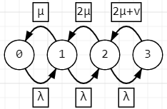

рис. 1

## 

## Вероятности состояний

$ρ = \frac{λ}{μ} = \frac{3}{2} = 1,5$

$p_{0}=\frac{1}{1+ρ+\frac{ρ^{2}}{2}+\frac{λ^{3}}{μ*2μ*(2μ+v)}}=\frac{1}{1 +1,5+1,125+\frac{27}{2*4*(4+1)}}=0,2326$

$p_{1} = p_{0}^{}*ρ =0.3489$

$p_{2} = \frac{p_{0}*ρ^{2}}{2} = \frac{0.2326*2.25}{2} =0,2617$

$p_{3} = \frac{p_{0}*λ^{3}}{2*μ^{2}*(2μ+v)} = \frac{0.2326*27}{40} =0,1570$

## Средние характеристики для стационарной системы

1. Число заявок в системе:  
   n = 0*P0 + 1*P1 + 2*P2 + 3*P3 = 0,3489 + 0,5234 + 0,471 = 1.3433
2. Число простаивающих каналов:  
   Mc = 2*P0 + 1*P1 + 0*P2 + 0*P3 = 0,4652 + 0,3489 = 0,8141
3. Число занятых каналов:  
   Mз = M - Mc = 2 - 0,8141 = 1,1859
4. Длина очереди:  
   r = n - Mз = 1,3430 - 1,1859 = 0,1571
5. Вероятность отказа:  
   Pотк = P3 = 0,1570  
   Поток отказов:  
   λотк = λ*Pотк = 3*0,1570 = 0,4710  
   Поток нетерпеливых заявок:  
   λнетерп = v*p3 = 1*0,1570 = 0,1570
6. Абсолютная пропускная способность:  
   A = λ - λотк - λнетерп = 3 - 0,4710 - 0,1570 = 2,3720
7. Относительная пропускная способность:  
   q = A/λ = 0,7907
8. Доля необслуженных заявок:  
   Dнеобсл = (λотк + λнетерп) / λ = (0,4710 + 0,1570) / 3 = 0,2093
9. Доля заявок, получивших отказ в обслуживании:  
   Dотк = λотк / λ = Pотк = 0,1570
10. Время пребывания заявки в системе: ${t_{с}}^{}$ 
     = n / A = 1,3433 / 2,3720 = 0,5663
11. Время обслуживания: ${t_{обсл}}^{}$ 
    = 1 / μ = 0,5000
12. Время ожидания в очереди: ${t_{ож}}^{}$ 
     = ${t_{с}}^{}$- ${t_{обсл}}^{}$ = 0,0663

## Средние затраты на функционирование системы

Средние затраты на функционирование системы в единицу времени:  
W = C1*Mc + C2*r + C3(λотк + λнетерп) - C4*A = 300*0,8141 + 14*0,1571 + 25*(0,4710 + 0,1570) - 19*2,3720 = 217,0614

# Задание 2

## Текст задания

1. Написать компьютерную программу для расчета всех необходимых величин по заданию 1.

2. Написать программу оптимизации системы по заданному параметру от 1 до 20 с шагом 1. Оптимизацию выполнить по критерию суммарных средних потерь при работе системы в единицу времени.

3. Построить график зависимости критерия оптимизации от варьируемых параметров.

Код программы

clear, clc

l = 3; % интенсивность поступающих заявок

R = 1; % ёмкость накопителя

M = 2; % число обслуживающих каналов

mu = 2; % Интенсивность обслуживания заявок

v = 1;

C1 = 300;

C2 = 14;

C3 = 25;

C4 = 19;

Ns = M + R + 1; % число состояний

ro = l/mu;

p = zeros(Ns,1); % вероятности состояний

p(1) = 1;

s = 1;

for i = 2 : M + 1

s = s * ro / (i-1);

p(1) = p(1) + s;

end

for i = M + 2 : Ns

s = s * l / (M*mu + (i-1-M)*v);

p(1) = p(1) + s;

end

p(1) = 1 / p(1);

for i = 2 : M + 1

p(i) = p(i-1) * ro / (i-1);

end

for i = M+2 : Ns

p(i) = p(i-1) * l / (M*mu+(i-1-M)*v);

end

disp('=Вероятности=');

for i = 1 : Ns

fprintf('p(%d)=%f\r', i-1, p(i));

end

fprintf('\n');

n = 0;

for i = 1 : Ns

n = n + (i-1) * p(i);

end

fprintf('Число заявок в системе = %f\r\n', n);

Ms = 0;

for i = 1 : M

Ms = Ms + (M - i + 1) * p(i);

end

fprintf('Число свободных каналов = %f\r\n', Ms);

Mz = M - Ms;

fprintf('Число занятых каналов = %f\r\n', Mz);

r = 0;

for i = M + 2 : Ns

r = r + (i - 1 - M) * p(i);

end

fprintf('Длина очереди = %f\r\n', r);

Potk = p(Ns);

fprintf('Вероятность отказа = %f\r\n', Potk);

lotk = l*Potk;

fprintf('Поток отказов = %f\r\n', lotk);

pneterp = v*p(4);

fprintf('Поток нетерпеливых заявок = %f\r\n', pneterp);

A = l - lotk - pneterp;

fprintf('Абсолютная пропускная способность = %f\r\n', A);

q = A / l;

fprintf('Относительная пропускная способность = %f\r\n', q);

Dneobsl = (Potk+lotk)/l;

fprintf('Доля необслуженных заявок = %f\r\n', Dneobsl);

Dotk = lotk / l;

fprintf('Доля заявок, получивших отказ в обслуживании = %f\r\n', Dotk);

ts = n / A;

fprintf('Время пребывания заявки в системе = %f\r\n', ts);

tog = r / A;

fprintf('Время ожидания в очереди = %f\r\n', tog);

tobsl = 1 / mu;

fprintf('Время обслуживания = %f\r\n', tobsl);

W = C1*Ms + C2*r + C3*(lotk+pneterp) - C4*A;

fprintf('Затраты на функционирование системы = %f\r\n', W);

Результат выполнения программы представлен на рис. 2

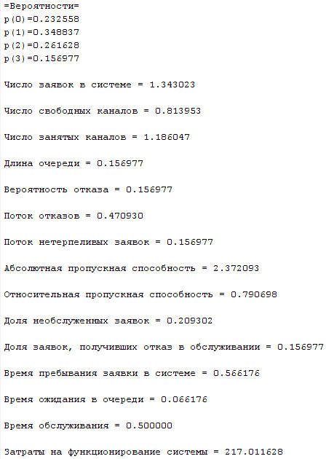

рис. 2

Код программы для оптимизации

function [mu,W]=kursovaya2_2(muMin,muMax,h)

l = 3; % интенсивность поступающих заявок

R = 1; % ёмкость накопителя

M = 2; % число обслуживающих каналов

v = 1;

C1 = 300;

C2 = 14;

C3 = 25;

C4 = 19;

mu = muMin:h:muMax;

D = size(mu);

W = zeros(D(1),1);

Ns = M + R + 1;

Wmin = 0;

for k=muMin:h:muMax

ro = l/mu(k);

p = zeros(Ns,1);

p(1) = 1;

s = 1;

for i = 2 : M + 1

s = s * ro / (i-1);

p(1) = p(1) + s;

end

for i = M + 2 : Ns

s = s * l / (M*mu(k) + (i-1-M)*v);

p(1) = p(1) + s;

end

p(1) = 1 / p(1);

for i = 2 : M + 1

p(i) = p(i-1) * ro / (i-1);

end

for i = M+2 : Ns

p(i) = p(i-1) * l / (M*mu(k)+(i-1-M)*v);

end

n = 0;

for i = 1 : Ns

n = n + (i-1) * p(i);

end

Ms = 0;

for i = 1 : M

Ms = Ms + (M - i + 1) * p(i);

end

Mz = M - Ms;

r = 0;

for i = M + 2 : Ns

r = r + (i - 1 - M) * p(i);

end

Potk = p(Ns);

lotk = l*Potk;

pneterp = v*p(4);

A = l - lotk - pneterp;

q = A / l;

Dneobsl = (Potk+lotk)/l;

Dotk = lotk / l;

ts = n / A;

tog = r / A;

tobsl = 1 / mu(k);

W(k) = C1*Ms + C2*r + C3*(lotk+pneterp) - C4*A;

fprintf('mu=%f W=%f\r', mu(k), W(k));

if ((k == 1) || ((k~=1) && (W(k)<Wmin)))

Wmin = W(k);

kmin=k;

end

end

fprintf('kmin=%d Wmin=%f\r\n', kmin, Wmin);

Результаты работы программы оптимизации представлены на рис. 3

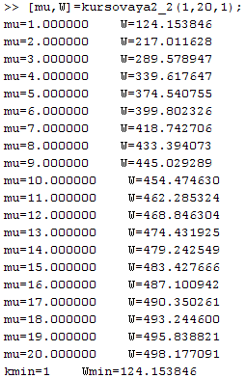

рис. 3

График зависимости критерия оптимизации от варьируемой интенсивности обслуживания представлен на рис. 4

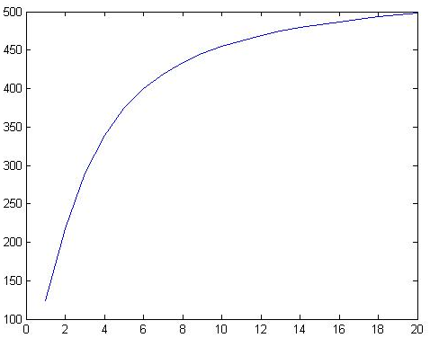

рис. 4